高三上学期第六周数学(理)周末练习(20101010)
不等式、向量
姓名 班级
一、选择题
1．集合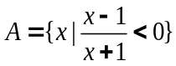、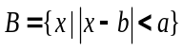，若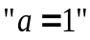是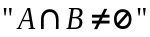的充分条件，
则b 的取值范围可以是 ( D )
A．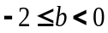 B.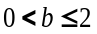 C. 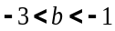 D.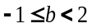
2．已知不等式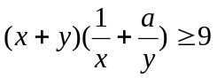对任意正实数恒成立，则正实数的最小值为 ( B )
A.2 B.4 C.6 D.8
3．若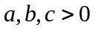且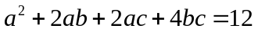，则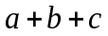的最小值是 ( A )
A． B.3 C.2 D.
4．已知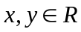，且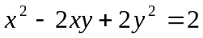，则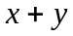的取值范围是 ( C )
A. B.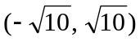 C. 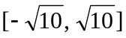 D. 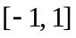
5．设是一个长方体的长、宽、高，且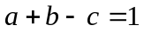.已知该长方体对角线长为1，且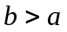，则高的取值范围是 ( D )
A.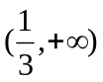 B.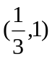 C. D.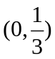
6．若非零向量、满足｜一｜＝｜｜，则 （ A ）
Ａ．｜2｜＞｜一2｜ Ｂ．｜2｜＜｜一2｜
Ｃ．｜2｜＞｜2一｜ Ｄ．｜2｜＜｜2一｜
7．将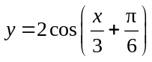的图象按向量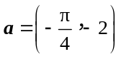平移，则平移后所得图象的解析式为 （ A ）
Ａ．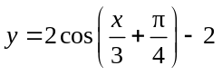 Ｂ．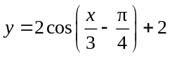
Ｃ．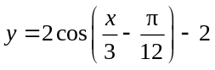 Ｄ．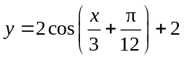
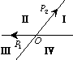
8．如图，平面内的两条相交直线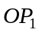和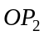将该平面分割成四个部分Ⅰ、Ⅱ、Ⅲ、Ⅳ (不包括边界）. 若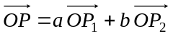，且点落在第Ⅲ部分，则实数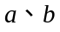满足( B )
A. 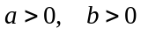 B. 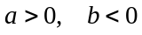
C. 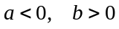 D.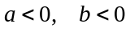
9．在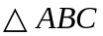中，已知是边上一点，若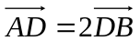,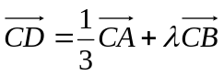，则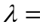（ A ）
A． B． C．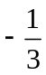 D．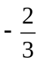
10.设两个向量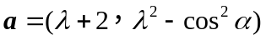和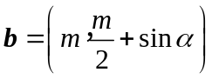，其中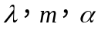为实数．若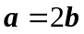，则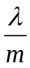的取值范围是 （ A ）
Ａ．[-6，1] Ｂ．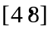 Ｃ．（-6，1] Ｄ．[-1，6]
二、填空题
11. 若不等式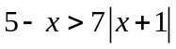和不等式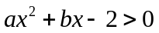的解集相同,则实数= 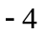 ，= 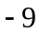 .
12．设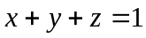，则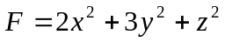的最小值为 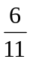 .
13．不等式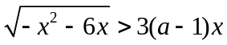的解集是（—3，0）则= ．
14．在锐角三角形中，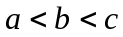，记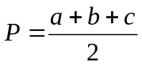，
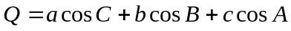，则与的大小关系是 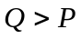 .
15．已知则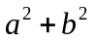的取值范围是 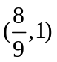
16. 对于满足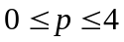的实数,使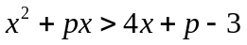恒成立的取值范围是 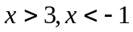 .
17．如果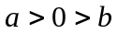且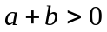，那么请把以下不等式正确的编号全部填在横线上_②③⑤_______ ;
①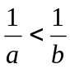 ②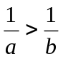 ③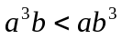 ④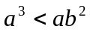 ⑤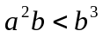
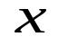
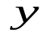
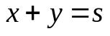
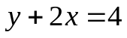
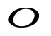
18. 在约束条件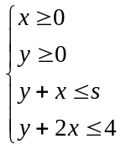下，当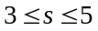时，目标函数
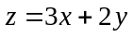的最大值的变化范围是___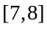__________ ;
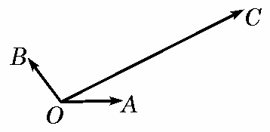
19. 如图平面内有三个向量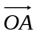、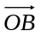、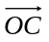,其中与的夹角为120°，与的夹角为30°,且||＝||＝1，||＝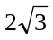，若＝λ+μ（λ，μ∈R）,则λ+μ的值为 6 .
20. 如图2,OM∥AB,点P在由射线OM、线段OB及AB的延长线
围成的阴影区域内(不含边界)运动,且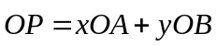,
A
O
M
P
B
图2
则的取值范围是 . (－∞，0) ;
当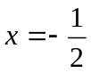时,的取值范围是 (，). .
三、解答题
21. 解关于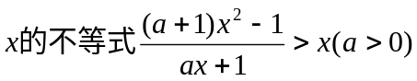.
答： ①若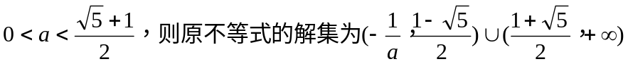；
②若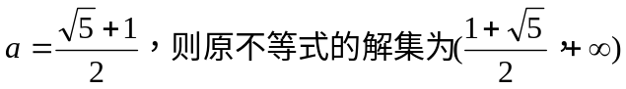；
③若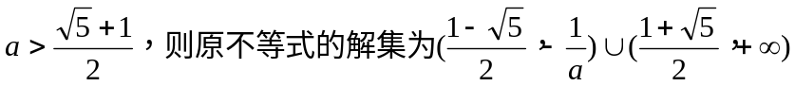.
22．求函数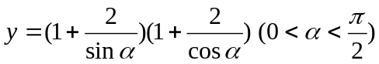的值域，并指出为何值时，函数取得最小值.
解：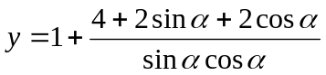，
令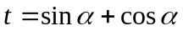，则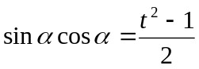，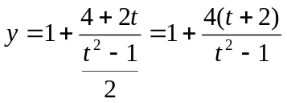，
令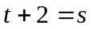，则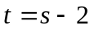，
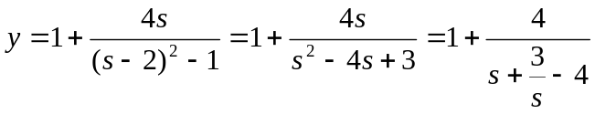
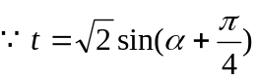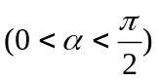, 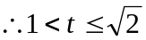，则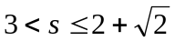。
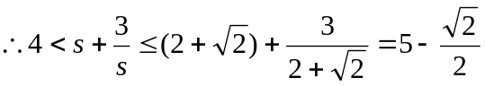， 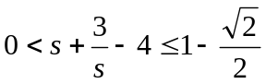，
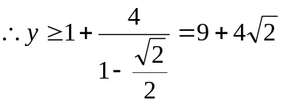.所以值域为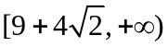.
23. 设二次函数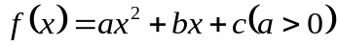，方程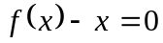的两个根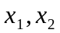满足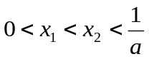. 当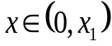时，证明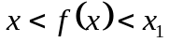.
证明：由题意可知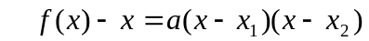.
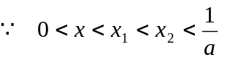,∴ 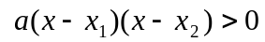,
∴ 当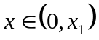时，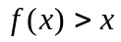.
又,
∴ 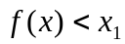,
综上可知，所给问题获证.
24. 已知二次函数f(x)=ax²+bx+c和一次函数g(x)=－bx，其中a、b、c满足a>b>c,a+b+c=0,(a,b,c∈R).
(1)求证：两函数的图象交于不同的两点A、B；
(2)求线段AB在x轴上的射影A₁B₁的长的取值范围.
(1)证明：由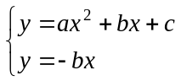消去y得ax²+2bx+c=0
Δ=4b²－4ac=4(－a－c)²－4ac=4(a²+ac+c²)=4［(a+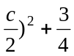c²］
∵a+b+c=0,a>b>c,∴a>0,c<0
∴c²>0,∴Δ>0,即两函数的图象交于不同的两点.
(2)解：设方程ax²+bx+c=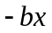的两根为x₁和x₂,则x₁+x₂=－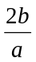,x₁x₂=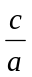.
|A₁B₁|²=(x₁－x₂)²=(x₁+x₂)²－4x₁x₂
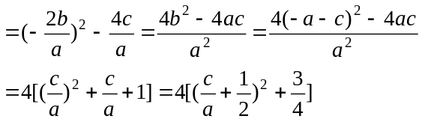
∵a>b>c,a+b+c=0,a>0,c<0
∴a>－a－c>c,解得∈(－2,－)
∵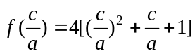的对称轴方程是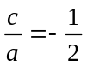.
∈(－2,－)时，为减函数
∴|A₁B₁|²∈(3,12),故|A₁B₁|∈(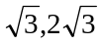).
25. 已知实数a,b,c满足条件：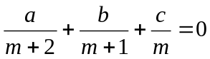，其中m是正数，对于f(x)=ax²+bx+c
(1)如果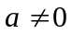，证明：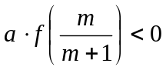
(2)如果，证明：方程f(x)=0在(0,1)内有解。
解：（1）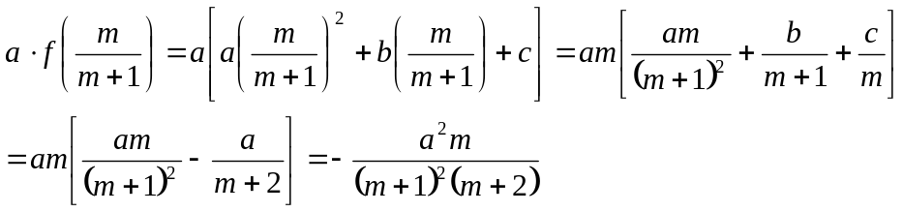
所以
（2）由于f(0)=c,f(1)=a+b+c,当a>0时, 因为,所以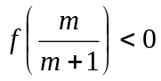
若c>0,,f(0)=c>0,所以方程f(x)=0在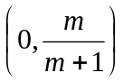内有解,若c≤0,
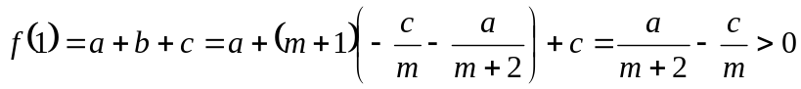
所以方程在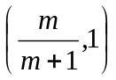内有解
当a<0时,同理可证
故时,方程f(x)=0在(0,1)内有解
26． 已知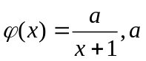为正常数。
（1）若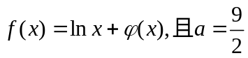，求函数在区间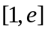上的最大值与最小值；
（2）若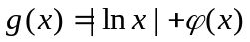，且对任意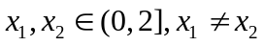都有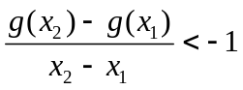，求的取值范围。
解：（1）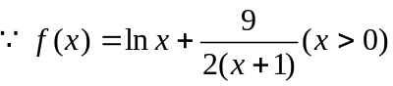
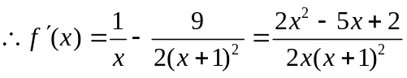
故当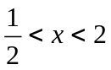时，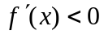，即单调递减，从而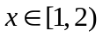时，单调递减，
当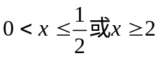时，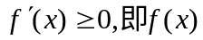单调递增，从而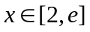时，单调递增，
故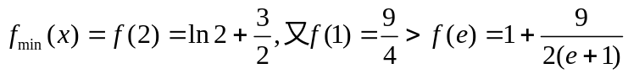
（2）由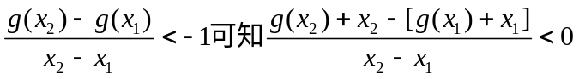
所以可设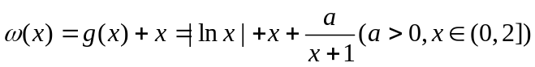
故由题设可知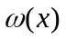在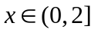上为减函数，
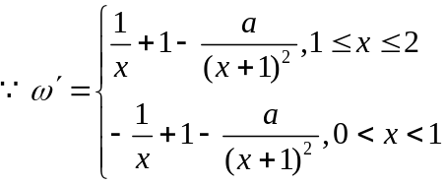
而 由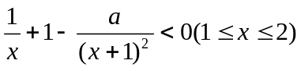可得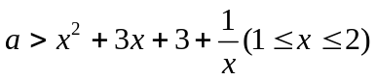
而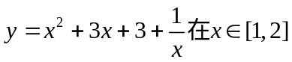上是增函数，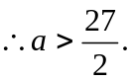
显然当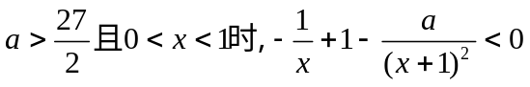
所以的取值范围是